你妹

# 导入项目

1. 把项目源码放到本地 例如文件夹名字叫DemoSite,如下图

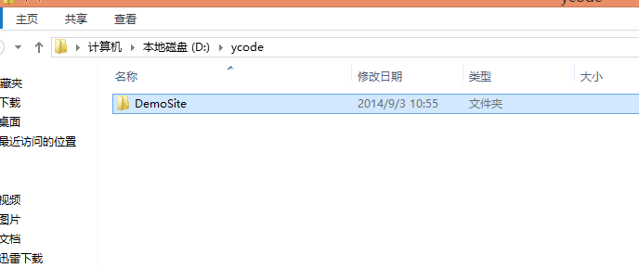

1. 然后打开MyEclipse工具，点击File-🡪Import，在弹出的对话框中，选择Maven4MyEclipse-🡪Existing Maven Projects,然后点击Next 按钮

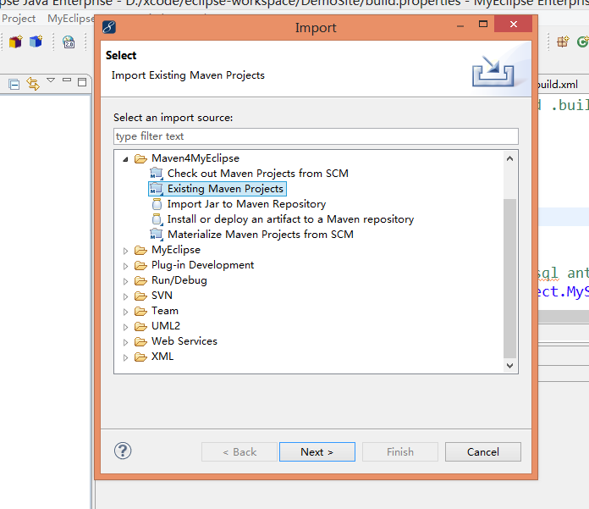

1. 第三步，在Root Directory 的文本框中 点击 Browse…按钮，选择本地源码地址，例如：D:\ycode\DemoSite

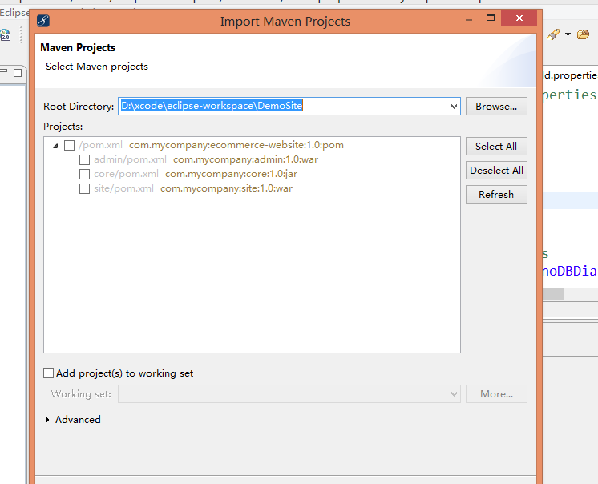

1. 第四步，选择之后会出现三个项目，admin，core，site，然后点击finish按钮
2. 点击之后工具会自动导入项目，这里可能会花费一些时间，耐心等待即可
3. 执行完毕之后，我们发现出现四个项目，其中多了一个名字叫ecommerce的文件夹，然后打开这个项目，在根目录下找到build.properties属性文件，打开它，找到maven.home=E:/apache-maven-3.2.3 这句话，这是maven的home地址，更换自己的地址即可
4. 项目成功导入后的效果图如下：

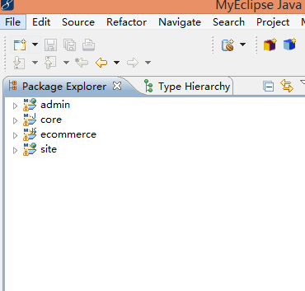

# 把项目部署到ant下

1. 打开MyEclipse-🡪Window🡪Show View🡪other🡪在搜索框中搜索“ant”，点击ok
2. 我们在工具的下方可以看到ant工具栏

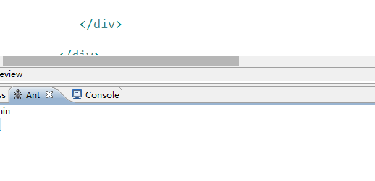

1. 切换到Ant下，在空白处右键🡪Add Buildfiles…

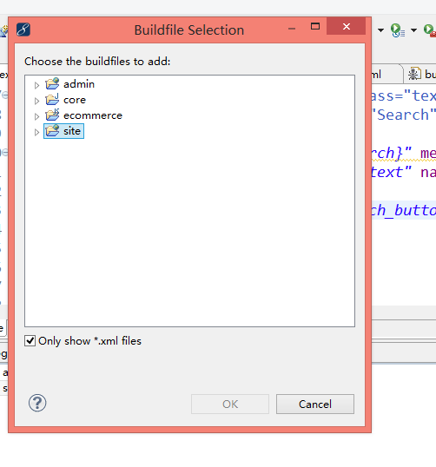

1. 例如我在这里部署的是site项目，那么打开site项目，在根目录下双击蚂蚁图标的build.xml文件，然后点击ok，我们可以看到如下图所示：

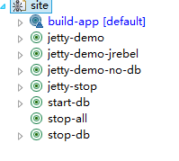

Jetty 也是一款类似于tomcat的应用服务器，在这里我就不在累述，如想了解更多，请自己查阅相关资料

1. 启动运行项目

点击上述图中的jetty-demo ，然后项目就已经启动了，耐心等待控制台输出jetty is started的消息，如果要关闭服务器，点击jetty-stop即可停止项目的运行